**Fatec Cruzeiro**

Fabio Higor de Oliveira Albino

João Roberto Carvalho Capucho

Lucas da Cunha Adolfo

Marcelo Luiz dos Santos Goncalves

**Projeto interdisciplinar**

Cruzeiro – São Paulo

2021

***Cleander***

Relatório final, Apresentação do projeto interdisciplinar das mateiras, Engenharia de software, Linguagem de programação, Sistema de informação, IHC.

Local, 23 de Novembro de 2021.

BANCA EXAMINADORA

Bruno Bustamante Ferreira Leonor

Prof. (Nome do professor avaliador)

Afiliações

Carlos Henrique Loureiro Feichas

Prof. (Nome do professor avaliador)

Afiliações

Lígia Maria Teixeira de Faria Brezolin

Prof. (Nome da professora avaliadora)

Afiliações

Sumário

**Introdução** 4

**Requisitos funcionais** 4

**Requisitos não funcionais** 4

**Requisitos de Domínio** 5

**Requisitos de Interface** 5

**Planejamento** 5

**Modelagem de dados (DFD)** 5

**Manual** 5

**Casos de teste** 14

**Cadastrando o administrador.** 14

**Cadastrando o cliente.** 14

**Validar agendamento de serviço** 15

**Validar Acesso.** 15

**Acessar as informações de serviços.** 15

**Informações dos serviços.** 15

**Criar banco de dados automaticamente.** 16

**Alterar o cadastro do cliente.** 16

**Introdução**

Nesse projeto estamos explorando a área de limpeza, uma área que não possui muitas ferramentas para ter um gerenciamento adequado e que atenda às necessidades de seus prestadores e beneficiários com essa ferramenta você consegue facilitar tanto a vida do prestador quando a do beneficiário, que muitas das vezes precisa de um serviço de qualidade e uma pessoa de confiança e com a tecnologia desse software de primeiro mundo é possível entregar tudo isso em uma velocidade incrível graças a tecnologia *Erp* que foi utilizada no projeto e aos desenvolvedores, que projetaram diversas funções interessantes no software que logo mais serão explicadas.

**Requisitos funcionais**

* controlar o fluxo de caixa
* organizar fluxo de atendimentos
* comunicar-se com o beneficiário
* elaborar relatórios
* Agendamento de visita
* verificar Tempo de duração
* Identificar Serviços disponíveis

**Requisitos não funcionais**

* Compatibilidade de sistema operacional
* hardware a ser utilizado
* processamento
* Verificar conexão
* verificar banco de dados

**Requisitos de Domínio**

Produto químico muito forte / Contato máximo de 2 horas

**Requisitos de Interface**

* Menu
* Botões
* Cor azul = confiança
* Barra de menu
* Alteração do cursor. Ex: mão.

**Planejamento**

Usamos o *trello* (Uma ferramenta para monitoramento de tarefas) para facilitar o que cada um iria fazer, prazos, o que já tinha feito, e o que havia erros para ser corrigidos, tivemos uma ideia concreta desde começo do projeto com algumas mudanças no final, mas nada que nos traria grandes problemas. Também usamos o *git* (Uma ferramenta de versionamento de software) para melhor manutenção do código. Então com tudo concretizado, e esquematizado demos origem e seguimento ao nosso projeto, *Cleander*.

**Modelagem de dados (DFD)**

**Manual**

Olá, este, é o manual do *Cleander*, para melhor experiência com o nosso software, e com menores complicações.

**Tela de *LOGIN***

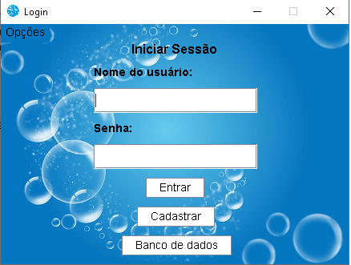

**Cadastrar:** Fará que usuário entre na tela para fazer o cadastro.

**Entrar:** Após o cadastro, o botão entrar faz com que acesse a conta cadastrada.

**Banco de Dados:** Fará com que gere um banco de dados automaticamente para o usuário.

**Tela CADASTRO**

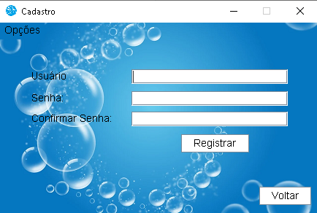

**Usuário:** O nome que será seu acesso.

**Senha:** A senha que será seu acesso.

**Confirmar Senha:** Inserir a mesma senha que escreveu no campo “Senha”.

**Registrar:** Após inserir todas as informações especificadas pelo *Cleander*, seu registro como administrador será concluído.

**Voltar:** Volta para a tela anterior “Tela de *login*”.

**Tela de MENU**

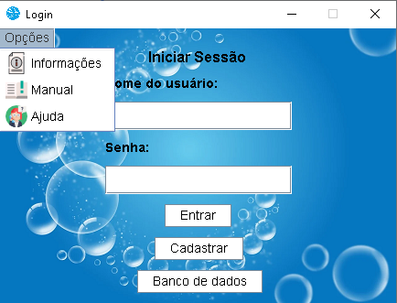

**Menu opções terá em todas as telas.**

**Opções:** Temos (Informações, Manual e ajuda) .

**Informações:** Informações sobre o *Cleander.*

**Manual:** Abrirá um pdf com as informações de como usar o sistema.

**Ajuda:** abrirá o manual na tela correspondente que está em uso.

**Tela Principal**

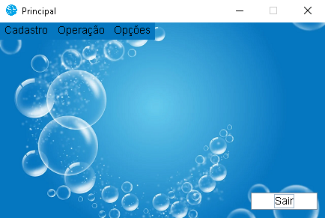

**Sair:** Que sairá do sistema.

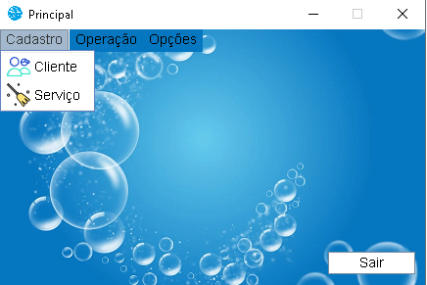

**Cadastro:** Temos (Clientes e Serviços).

**Cliente:** Registro de cliente.

**Serviço:** Informações dos serviços que o *Cleander* fornece.

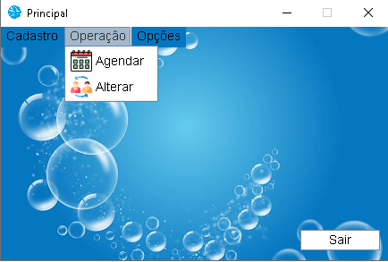

**Operação:** Temos (Agendar e Alterar).

**Agendar:** Agendar o serviço, como tipo de serviço, data, hora, e valor.

**Alterar:** Altera o cadastro do cliente.

**Tela Cliente**

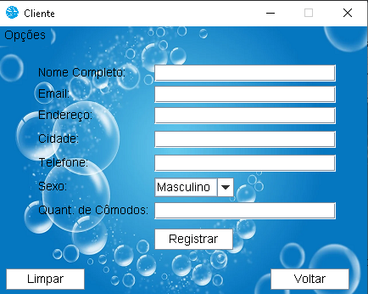

**Nome Completo:** Inserir o nome completo.

**E-Mail:** Inserir o E-mail que o cliente tenha acesso.

**Endereço:** Inserir o Endereço atual do cliente.

**Cidade:** Inserir a cidade onde mora atualmente para atendimentos.

**Telefone:** Inserir o telefone atual do cliente.

**Sexo:** Gênero que você se identifica.

**Quantidade de cômodos:** Quantidade de cômodos que será limpo em sua casa.

**Registrar:** Após inserir todas as informações especificadas pelo *Cleander*, seu registro do cliente será concluído.

**Limpar:** Resetar os campos de textos já inseridos .

**Voltar:** Volta para a tela anterior “Tela principal”.

**Tela de Serviços**

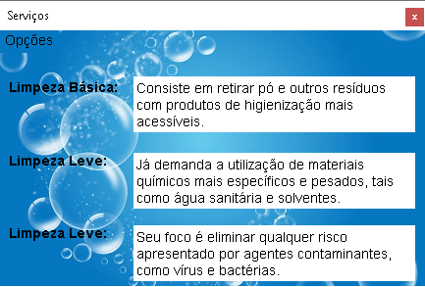

Uma tela com explicações sobre os serviços prestados pelo *Cleander*.

**Tela do Agendar**

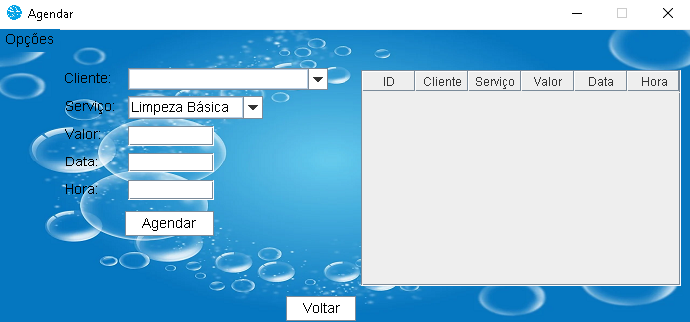

**Cliente:** irá aparecer o nome do cliente registrado “na tela cliente” Exemplo: João Roberto.

**Serviço:** O tipo de serviços.

**Valor:** estipulado pelo administrador .

**Data:** O dia que gostaria que o serviço fosse feito.

**Hora:** A hora do que gostaria que o serviço fosse feito.

**Agendar:** Após inserir todas as informações especificadas pelo *Cleander*, seu agendamento do serviço será concluído.

**Voltar:** Volta para a tela anterior “Tela principal”.

**Tela Alterar**

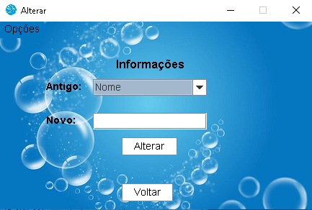

**Altera:** Após Inserir os dados especificados pelo *Cleander*, o botão irá concluir a alteração no registro do cliente.

**Antigo:** Escolher o que deseja alterar.

**Novo:** Escrevo o novo registro: Exemplo: troca de nome do cliente.

**Voltar:** Volta para a tela anterior “Tela principal”.

**Casos de teste**

**Cadastrando o administrador.**

**Pré-condição:** Usuário que não possui uma conta.

**Passo:** Acessando a tela “Cadastro” através do botão com o mesmo nome, preencha os campos do cadastro, e clique no botão “Registrar”.

**Resultado Esperado:** O Sistema irá apresentar na tela se o cadastro foi sucedido ou não, caso tenha sido sucedido o cadastro administrador será salvo no banco de dados.

**Cadastrando o cliente.**

**Pré-condições:** Acesso de uma conta administradora.

**Passo:** Acessar as “Operações” > “Cliente”, preencher os campos de cadastro, e clique no botão “Registrar”.

**Resultado Esperado:** O Sistema irá apresentar na tela se o cadastro foi sucedido ou não, caso tenha sido sucedido o cadastro do cliente será salvo no banco de dados.

**Validar agendamento de serviço**

**Pré-condições:** Acesso de uma conta administradora e com pelo menos um cliente cadastrado.

**Passos:** Acessar o “Operações” > “Agendar”, preencher os campos de cadastro, e clique no botão “agendar”.

**Resultado Esperado:** O sistema irá apresentar na tela que o agendamento foi sucedido ou não, caso tenha sido sucedido aparecerá ao lado do registro as informações do agendamento.

**Validar Acesso.**

**Pré-condições:** Usuário já cadastrado.

**Passo:** Preencher os campos da tela “Login” e clique no botão “Entrar”.

**Resultado Esperado:** Acessar a tela principal, caso as informações apresentadas não correspondam com as registradas no banco de dados o sistema irá retornar a mensagem "Usuário e senha inválidos".

**Acessar as informações de serviços.**

**Pré-condições:** Usuário que já está com sessão iniciada.

**Passos:** Barra de menu > “Opções” > "Informações''.

**Resultado Esperado:** O sistema irá abrir um "*popup*" com as informações da versão, nome da empresa, e dono dos direitos.

**Informações dos serviços.**

**Pré-condições:** Usuário que já está com sessão iniciada.

**Passos:** Barra de menu > “Cadastro” > “Serviços”.

**Resultado Esperado:** O sistema irá abrir um “*popup*” com os nomes dos serviços e um resumo de cada serviço.

**Criar banco de dados automaticamente.**

**Pré-condições:** Acesso ao software.

**Passos:** Clique no botão “Banco de dados”.

**Resultado Esperado:** O sistema irá gerar automaticamente um banco de dados, caso não tenha sucesso o sistema irá apresentar uma mensagem.

**Alterar o cadastro do cliente.**

**Pré-condição:** Cliente registrado.

**Passos:** Barra de menu > “Operações” > “Alterar”, preencher os campos “Antigo” e “Novo”.

**Resultado:** O sistema irá apresentar uma mensagem de que a alteração foi sucedida ou não sucedida, caso tenha sucesso irá salvar no banco de dados.